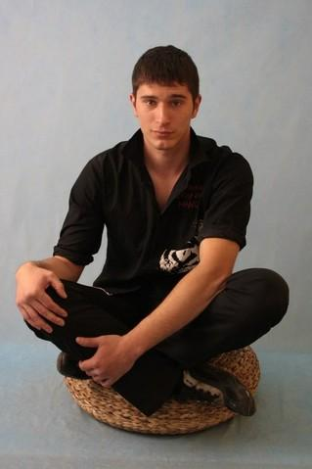 |  |  | Panin Artem  Мужчина, 29 лет, родился 22 августа 1985  +79653499478  paninartem1985@mail.ru — желаемый способ связи  Проживает: Москва, м. Царицыно  Гражданство: Россия, есть разрешение на работу: Россия  Не готов к переезду, не готов к командировкам
Основная работа(попал под сокращение)
Менеджер Отдела Организации Перевозок Транспорт, логистика
• Рабочий склада
• Авиаперевозки
• Гражданская авиация

Занятость: полная занятость, частичная занятость
График работы: полный день, сменный график
Желательное время в пути до работы: не имеет значения
Опыт работы —3 года 6 месяцев
Октябрь 2011 — Март 2015  3 года 6 месяцев |  | ТрансКом-Авиа, ООО  Россия, www.transcomavia.ru/  Менеджер ООП  Год работал специалистом по оформлению, повысили до менеджера. Работа связанна с грузовыми авиаперевозками, работа с клиентами (согласование временного интервала по привозу груза, оказание помощи при сдачи груза на склад, консультация), подготовка груза (выгрузка и консолидация), оформление документов и прохождение нужных инстанций, сдача груза на склад для отправки, проверка целостности упаковки, вида упаковки, консолидация и сопровождение до размещения на склад! Переоформление груза если клиент ошибся, но груз сдан. Возврат из под борта ВС по желанию клиента, при фарс мажорных обстоятельствах. Так же работали и с грузами 200. Которые отправляли через нашу авиа компанию в аэропорту Домодедово.(по работе с клиентом преварительно сообщал, какой пакет док. нужен для авиаперевозки груза 200 и груза 100.) перечень док. для авиаперевозки.  1. Справка СЭС  2. Свид. о смерти  3. Справка о запайки  4. паспортные данные умершего  5. Сопровождающий и билет сопровождающего
Образование
Неоконченное высшее
2013 |  |  | МФЮА Москва, и полное среднее техническое Менеджер полиграфического делопроизводства и управление персоналом.  ЮРФАК, Менеджмент, Менеджмент организации работы персонала
Ключевые навыки
Знание языков |  |  | Русский — родной
Навыки |  |  | MS Word Microsoft Excel MS Outlook
Дополнительная информация
Обо мне |  |  | Ответственный, исполнительный, трудолюбивый, вежливый, сдержанный, проявление инициативы в нужное время, коммуникабельный, решение рабочих проблем, разрешение конфликтных ситуаций с клиентом мирным путём (Нахождение компромисса).  Хобби: спорт

